Министерство науки и высшего образования Российской Федерации

Федеральное государственное бюджетное образовательное учреждение высшего образования

ИРКУТСКИЙ НАЦИОНАЛЬНЫЙ ИССЛЕДОВАТЕЛЬСКИЙ ТЕХНИЧЕСКИЙ УНИВЕРСИТЕТ

Институт информационных технологий и анализа данных

ОТЧЕТ

к лабораторной работе по дисциплине:

|  |
| --- |
| **инструментальные средства информационных систем** |
| Проектирование баз данных |

наименование темы

|  |  |  |  |  |  |
| --- | --- | --- | --- | --- | --- |
| Выполнил студент группы: | ИСМб-19-1 |  |  |  | Кирилов Д.А. |
|  |  | подпись |  | Фамилия И.О |
| Проверил: |  |  |  |  | Дородных Н.О. |
|  | должность |  | подпись |  | Фамилия И.О |

Иркутск 2021 г.

Содержание

Постановка задачи 3

Описание предметной области 3

Основные сущности 3

Концептуальная модель БД 4

Логическая модель БД 4

Физическая модель БД 6

SQL скрипт, сгенерированный на основе физической модели (MySQL) 6

# Постановка задачи

Для выбранного варианта задания:

1. Разработать концептуальную модель базы данных на основе метода «Объект-Связь».
2. Разработать логическую модель базы данных.
3. Разработать физическую модель базы данных
4. Сгенерировать код на основе разработанной физической модели.

# Описание предметной области

Имеются пациенты (id, ФИО, диагноз) и больницы (id, номер, адрес). Необходимо зафиксировать пациентов в больницах и дату прихода пациента.

# Основные сущности

|  |  |
| --- | --- |
| **Сущность** | **Атрибуты** |
| Больница | id |
| Номер |
| Адрес |
| Пациент | id |
| ФИО |
| Возраст |
| Список пациентов в больнице | Id больницы |
| Id пациента |
| Диагноз |
| Дата поступления пациента |

# Концептуальная модель БД

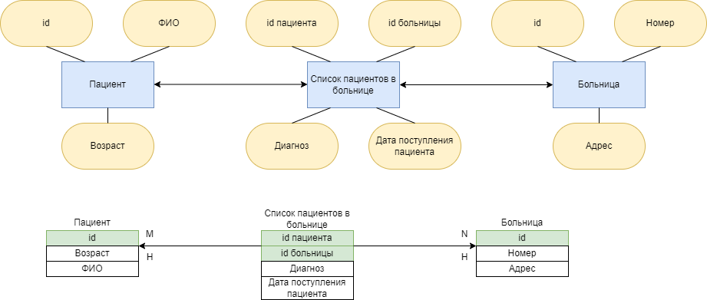

Рисунок 1 – Концептуальная модель БД

# Логическая модель БД



Рисунок 2 – Логическая модель БД

# Логическое проектирование

Таблица «Пациент»

|  |  |  |  |
| --- | --- | --- | --- |
| **Имя поля** | **Тип (длина)** | **Обязательное** | **Примечания** |
| id | int | + | PK |
| ФИО | Varchar(100) | + |  |
| Возраст | int | + |  |

Таблица «Больница»

|  |  |  |  |
| --- | --- | --- | --- |
| **Имя поля** | **Тип (длина)** | **Обязательное** | **Примечания** |
| id | int | + | PK |
| Номер | int | + |  |
| Адрес | Varchar(50) | + |  |

Таблица «Список пациента в больнице»

|  |  |  |  |
| --- | --- | --- | --- |
| **Имя поля** | **Тип (длина)** | **Обязательное** | **Примечания** |
| Id больницы | int | + | PK (FK к «Больницы») |
| Id пациента | int | + | PK (FK к «Пациенты») |
| Дата поступления пациента | data | + |  |
| Диагноз | Varchar(100) |  |  |

# Физическая модель БД

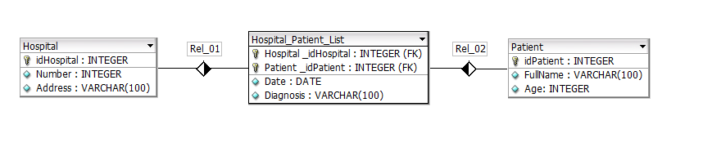

Рисунок 3 – Физическая модель БД

# SQL скрипт, сгенерированный на основе физической модели (MySQL)

CREATE TABLE Hospital (

idHospital INTEGER NOT NULL,

Number INTEGER NOT NULL,

Address VARCHAR(100) NOT NULL,

PRIMARY KEY(idHospital )

);

CREATE TABLE Hospital_Patient_List (

Hospital _idHospital INTEGER NOT NULL,

Patient _idPatient INTEGER NOT NULL,

Date DATE NOT NULL,

Diagnosis VARCHAR(100) NOT NULL,

PRIMARY KEY(Hospital _idHospital , Patient _idPatient )

);

CREATE TABLE Patient (

idPatient INTEGER NOT NULL,

FullName VARCHAR(100) NOT NULL,

Age INTEGER NOT NULL,

PRIMARY KEY(idPatient )

);